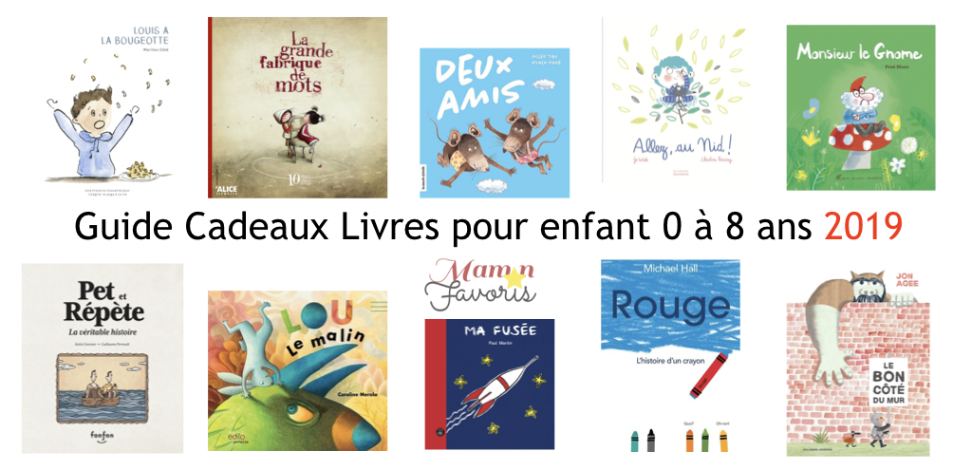
Veuillez créer un livre pour enfants qui se débute par …
Il était une fois, (l)’Internet est mort …
En vous appuyant sur les thèmes des réseaux sociaux, générations Y et Z, la santé mentale veuillez utiliser votre expertise pour expliquer aux petits, de 7-10 ans des inconvénients et des avantages des réseaux sociaux.
Comment Il Faut Le Faire
Si vous souhaitez créer un livre pour enfant, il vous faudra d'abord mener une petite enquête. Il ne suffit pas d'avoir de l'imagination, il faut aussi bien connaître son public. Lisez un maximum de livres pour enfants pour vous en imprégner et fréquentez des librairies jeunesse en ligne.
Ingrédients pour écrire un livre pour enfants
L’ANECDOTE
Tout d’abord, nous vous conseillons d’utiliser une anecdote pour écrire votre livre pour enfants. Une histoire courte qui arrive à votre personnage principal, qui doit également être relatée de façon crédible, dans des lieux réels. De ce fait, les lecteurs intègreront l’anecdote comme une histoire vraie. L’anecdote devra donc se terminer par une conclusion, une résolution ou une leçon de morale.

La petite astuce pour rendre une anecdote passionnante dès le début est de commencer votre histoire par le milieu de l’action.

Exemple
– Maman, je suis rentré !
Je me suis mis à pleurer en passant la porte de la maison.
♥ Cette entrée en matière accroche immédiatement le jeune lecteur et éveille sa curiosité.

Voici quelques ingrédients à garder en tête :
– Nourrissez votre anecdote d’un maximum de détails pour créer une visualisation plus facile de la scène
– Construisez votre anecdote à partir de 5 questions : Qui, Quoi, Quand, Où et Pourquoi ?
– Soyez bref ! L’anecdote doit être courte et percutante
– Considérez l’anecdote comme une « mini-histoire vraie »
– Commencez votre anecdote au summum de l’action
– Inclure un dialogue court, dit par le personnage principal

LA NOUVELLE
Si vous aimez écrire et développer, vous pouvez vous lancer dans la rédaction d’une nouvelle. Il vous faut partir d’une révélation soudaine, unique et inattendue, puis broder tout autour. Appuyez-vous sur vos expériences vécues, en intégrant une dimension émotionnelle pour le lecteur. C’est ainsi qu’on reconnaît une nouvelle efficace, elle arrive à générer des sentiments auprès du lecteur.
– Gardez toujours un carnet à portée de main, et trouvez un endroit qui vous sert d’incubateur à idées (une cour de récréation, un square, un terrain de sport…)
– Notez toutes les conversations entendues, les phrases expressives, les images, les idées et les interprétations des enfants qui vous entourent
– Écrivez régulièrement au moins une heure par jour
– Recueillez les histoires incroyables dont vous êtes témoin, ou qui vous sont rapportées
– Notez tout ce qui peut vous paraître incroyable, insolite, étrange, irrationnel et utilisez-les
– Ajoutez toujours une touche d’humour et de curiosité pour garder l’intérêt de votre lectorat

LES MYTHES ET LES LÉGENDES
Par ailleurs, vous pouvez utiliser les mythes et légendes. Ils sont nés il y a très longtemps, et ont été transmis de génération en génération. Les mythes et légendes partent souvent d’une histoire vraie, de révélations ou de rêves qui se sont racontés pendant plusieurs décennies, au sein d’un même groupe d’individus (famille, habitants d’une même région, collègues…) et a mûri comme le bon vin, au fil de détails et d’affabulations. Chaque fois que l’histoire passe d’une bouche à une nouvelle oreille, elle change, s’adapte, pour devenir encore plus marquante ou impressionnante.

Voici quelques pistes pour créer un nouveau mythe :
– Partir d’un événement crédible et excitant, avec des personnages réels
– Faites appel à vos souvenirs lointains, à des histoires racontées par vos grands-parents
– Agrémentez de détails croustillants et rocambolesques
– Exagérez ou minimisez les traits de caractère des protagonistes
– Idéalisez ou vilipendez les personnages
– Faites une fin heureuse pour vos enfants

LES FABLES
Pour écrire un livre pour enfants, vous pouvez également utiliser la fable. Elle est assez proche des mythes et légendes, mais en intégrant des animaux comme personnages principaux. Ces derniers représentent alors des hommes avec leurs défauts et leurs vertus. Il n’y a pas d’âge pour découvrir le plaisir de lire une fable ou un conte, car plusieurs degrés de lecture sont possibles. En effet, les enfants y verront une interprétation simpliste, à leur niveau et selon leur vécu, alors que les adultes liront une interprétation beaucoup plus profonde et souvent un reflet caricatural de la société. Les fables se terminent toujours par une morale ou une leçon.

L’APOLOGUE
« Court récit en prose ou en vers, dont on tire une instruction morale. »

L’apologue, quant à lui, est différent de la fable car les animaux ne sont plus présentés comme protagonistes, mais ce sont bel et bien des hommes avec leurs particularités et leurs défauts qui y sont présentés. La moralité est en effet privée de fantaisie et montre la vérité telle qu’elle est, sans métaphore ni personnification.

LES CONTES DE FÉES
Enfin, les contes de fées qui sont souvent, et à tort, assimilés aux fables. Cependant, le conte de fée doit rassembler – comme son nom l’indique – des fées, des princes et princesses, des elfes, des nains, des sorcières, des dragons, des esprits… Il n’y a pas nécessairement de but pédagogique ou moral, mais plutôt un tremplin à l’imaginaire et au fantastique.

